**MultiThread Test**

(critical Section 동기화)

동기화 메소드와 동기화 블럭 방법으로 각각 구현 하기

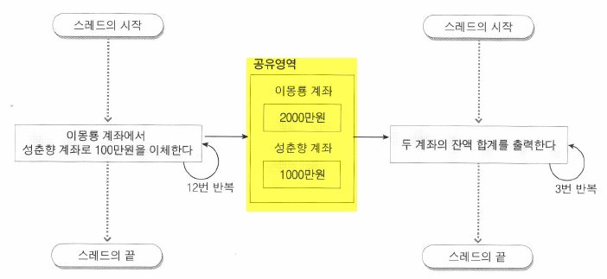

|  |
| --- |
| //은행계좌클래스  **public** **class** Account {  String accounNo;//계좌번호  String ownerName; //예금주 이름  **int** balance; //잔액  } |
| //공유영역  **public** **class** SharedArea {  } |
| //계좌이체를 수행하는 Thread  **package** p05.SyncBlock;  **public** **class** TransferThread **extends** Thread{  SharedArea sharedArea;  **public** TransferThread(SharedArea area) {  sharedArea = area;  }  **public** **void** run(){  **for**(**int** cnt=0; cnt<12; cnt++){  }  }  } |
| //계좌 잔액합계를 출력하는 Thread Class  **package** p05.SyncBlock;  **public** **class** PrintThread **extends** Thread {  SharedArea sharedArea;  **public** PrintThread(SharedArea area) {  sharedArea = area;  }  **public** **void** run(){  **for**(**int** cnt=0; cnt<3; cnt++){  **try** {  Thread.*sleep*(1); //2 스레드간의 실행 시간을 맞추기 위해서  } **catch** (InterruptedException e) {  System.***out***.println(e.getMessage());  }  }  }  } |
| **package** p05.SyncBlock;  **public** **class** MultithreadEx05 {  **public** **static** **void** main(String[] args) {    }  } |
| 이수일 계좌 : 100만원 인출,심순애 계좌 : 100만원 입금  이수일 계좌 : 100만원 인출,심순애 계좌 : 100만원 입금  이수일 계좌 : 100만원 인출,심순애 계좌 : 100만원 입금  이수일 계좌 : 100만원 인출,심순애 계좌 : 100만원 입금  이수일 계좌 : 100만원 인출,심순애 계좌 : 100만원 입금  이수일 계좌 : 100만원 인출,심순애 계좌 : 100만원 입금  이수일 계좌 : 100만원 인출,심순애 계좌 : 100만원 입금  이수일 계좌 : 100만원 인출,심순애 계좌 : 100만원 입금  이수일 계좌 : 100만원 인출,심순애 계좌 : 100만원 입금  이수일 계좌 : 100만원 인출,심순애 계좌 : 100만원 입금  이수일 계좌 : 100만원 인출,심순애 계좌 : 100만원 입금  이수일 계좌 : 100만원 인출,심순애 계좌 : 100만원 입금  계좌 잔액 합계: 30000000  계좌 잔액 합계: 30000000  계좌 잔액 합계: 30000000 |